**护 眼 应 用**

目录

一、 功能概述 3

二、 功能框架图 3

1. 功能框架图 3

2. 功能概述 3

三、 手机APP功能描述 4

1. 眼部识别 4

2. 视力测试 6

3. 护眼闹钟 7

4. 蓝光过滤 8

5. 用眼数据统计 8

6. 知识库 9

7. 专家推荐 10

8. 个人中心 10

四、 云端系统功能描述 10

1. 知识库管理 11

2. 人员管理 11

3. 数据的分析 11

# 功能概述

护眼医生系统是一款用于眼部护理的APP系统，检测眼疲劳，并通过手机APP实时提醒用户用眼过度，防止眼疲劳和眼部疾病的发生。

护眼医生系统是一款综合的眼部护理系统，除了对眼部疲劳的检测的以外，还包括眼睛的测试，数据的智能分析等功能，为用户提出专业的治疗建议进行参考，并有专业医生在线支持问答和诊疗。

# 功能框架图

## 功能框架图



## 功能概述

护眼医生系统主要分为手机APP端和云端，手机APP主要为用户提供实用的功能和服务，云端为用户提供数据和算法的支持，具体功能如下

* **手机APP功能**

手机APP提供的功能包括

* 视力测试
* 护眼闹钟
* 蓝光过滤
* 知识库
* 专家推荐
* 个人中心
* **云端服务**

云端的服务主要包括：

* 知识库管理
* 人员管理
* 数据的分析

# 手机APP功能描述

## 眼部识别

通过眼部的变化，监测使用者是否存在用眼疲劳，并通过推送消息，弹出框等方式实时提醒用户。

推荐系统中注册的专家，用户可在线咨询等。

如下示意图：

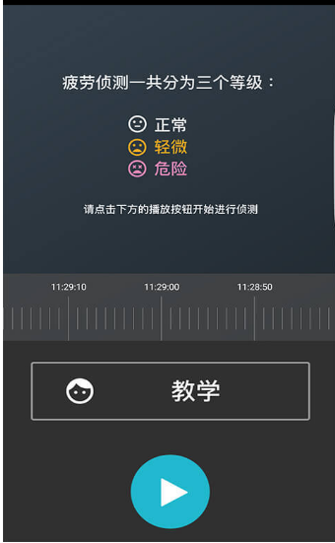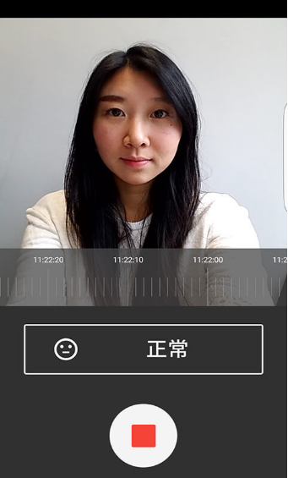

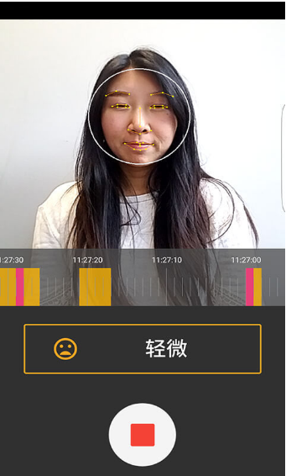 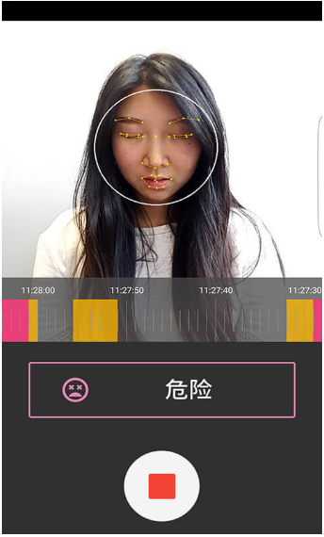

## 视力测试

视力测试功能模块通过图像的方式，将实际中的视力检查项目中的通过手机的方式提供给用户，包括的测试的项目有：

* 视力检查
* 散光测试
* 对比敏感度测试
* 中央视力测试
* 色盲测试

示意图如下：

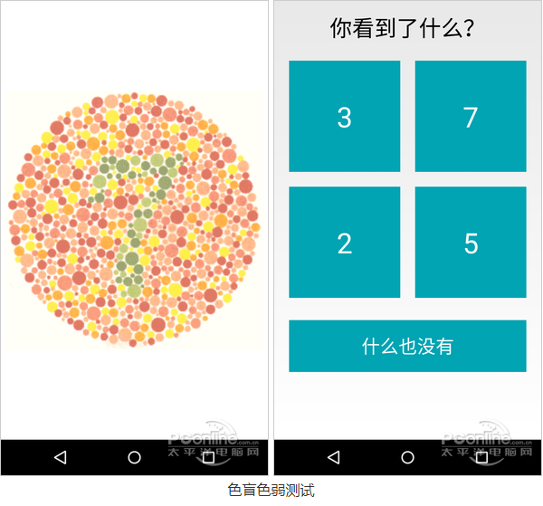

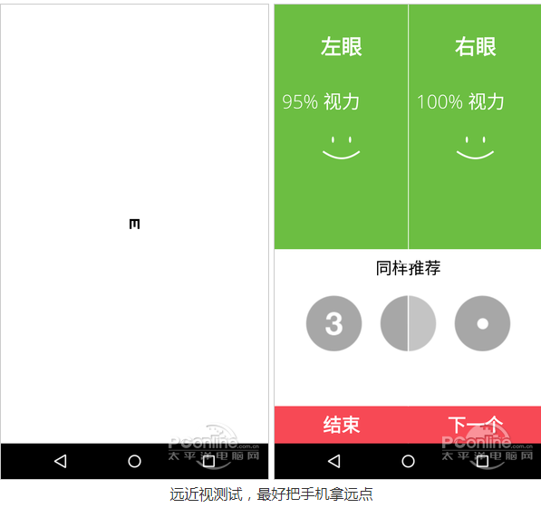

通过简单的视力测试，结合后台数据分析，可以发现用户视力模糊或扭曲，用户夜间视力模糊，有眼睛疲劳或慢性头痛或疲劳等症状，推荐客户使用相应的产品和在线专家的支持。

## 护眼闹钟

护眼闹钟功能为用户提供各种眼部定时设置，如眼部训练计划提醒，工作日设置3-5分钟来训练你的眼睛；用眼时间提醒，到达用户设置的用眼时长，提醒用户休息；用眼疲劳提醒，在智能检测到用眼疲劳后，提醒用户，或者根据用户的设置关闭手机屏幕等。

## 蓝光过滤

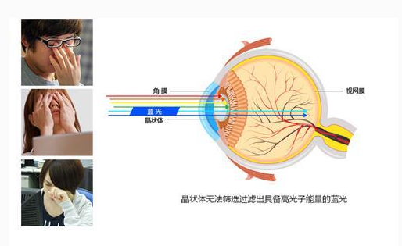

蓝光对人眼的危害不容忽视，很多人觉得眼睛难受是因为屏幕太亮，所以会选择通过调节屏幕亮度的方法来保护眼睛，但是这种方法并不能过滤蓝光。

使用护眼医生APP，可根据不同的场景选择不同的护眼模式，在不同的模式下，护眼医生会将屏幕的亮度参数、对比度参数、色彩参数等多个参数进行拟合，从蓝光过滤和色差调整的角度对屏幕光进行调整。这样不仅可以将蓝光滤除，还可以最大限度的保留屏幕图像的色彩，减少因为滤光所产生的色差，为人眼提供最舒适的视觉体验。

## 用眼数据统计

护眼医生根据用户使用APP的情况和对手机系统的检测，可以记录用户每日手机使用时长，开屏次数，单次刷机时长等统计数据，用图像的方式形象的展示给客户，同时对数据进行分析，提出用眼的建议。

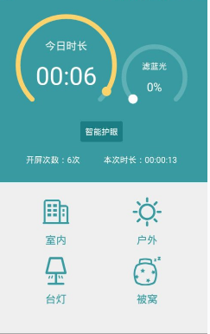

## 知识库

护眼是一项长久的工程，我能做的不只有测试和训练。护眼也少不了对眼部知识的普及，护眼医生提供了丰富的眼部护理的知识库，从用眼知识，饮食习惯，问题提问，博客，讲座等几个方面，全方面的支持用户使用。

胡萝卜、橘子、鸡蛋、鱼类等都对眼睛大大有好处啊，尽量多吃这些食物吧！

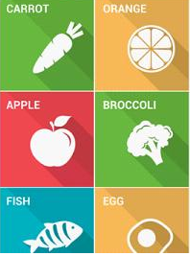

## 专家推荐

护眼医生系统后台，注册了多位眼科医生，在线回答用户提出的问题，接受咨询服务，给出诊断的意见。

同时，系统根据医生的专长，通过数据智能的分析，匹配用户的需求，向用户推荐合适的眼科医生，解决用户提出的问题。

## 个人中心

用户的个人中心包括用户的基本信息，用眼情况，眼部训练的记录，以及同专家交流的信息，并提供实时的消息通知。

# 云端系统功能描述

云端系统通过强大的服务器支持，提供用户数据的存储，数据的分析和大计算量的算法支持，通过网络用户可以随时随地的查看信息和各种咨询服务。

## 知识库管理

知识库管理模块提供知识的录入，修改，查询和审核，分多个模块用眼基础知识，用眼小常识，健康饮食，疑问解答等，通过知识的积累不断丰富知识库的内容。

同时系统还提供博客等交互手段，可以发布相关政策指导，专家的文章等，提供维护，查询功能。

## 人员管理

人员管理主要包括用户的管理，生产厂家的管理和专家的管理，主要包括信息的维护，审核和查询等。

## 数据的分析

数据的分析主要包括用户的用眼情况的分析，诊断结果等的分析